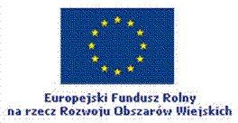  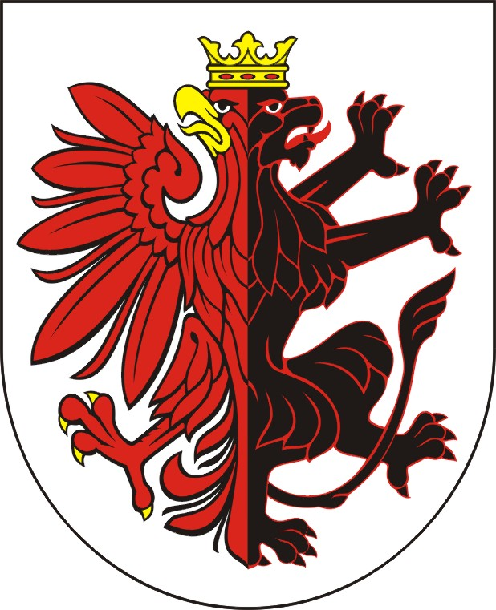  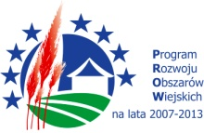

W dniu 1 sierpnia 2014 r. Burmistrz Więcborka – Paweł Toczko i Skarbnik Gminy – Alina Kruk podpisali w Urzędzie Marszałkowskim Województwa Kujawsko – Pomorskiego w Toruniu umowę przyznania pomocy dla projektu pn. „BUDOWA PLACU ZABAW I BOISKA SPORTOWEGO W MIEJSCOWOSCI GÓROWATKI, GMINA WIĘCBORK”. Projekt współfinansowany jest ze środków Europejskiego Funduszu Rolnego na rzecz Rozwoju Obszarów Wiejskich w ramach Działania 413 „Wdrażanie lokalnych strategii rozwoju” Programu Rozwoju Obszarów Wiejskich na lata 2007 – 2013, dla operacji z zakresu małych projektów.

UMOWA O PRZYZNANIE POMOCY NR WS-I-W.052.8.808.641.2013 00504-6930-UM0240808/13.

Celem operacji jest rozwijanie turystyki i rekreacji na obszarze objętym LSR poprzez budowę placu zabaw i boiska sportowego w miejscowości Górowatki. Zakończenie rzeczowe realizacji projektu planowane jest na 30 września 2014 r.

Kwota dofinansowania: **25 000,00 zł.**